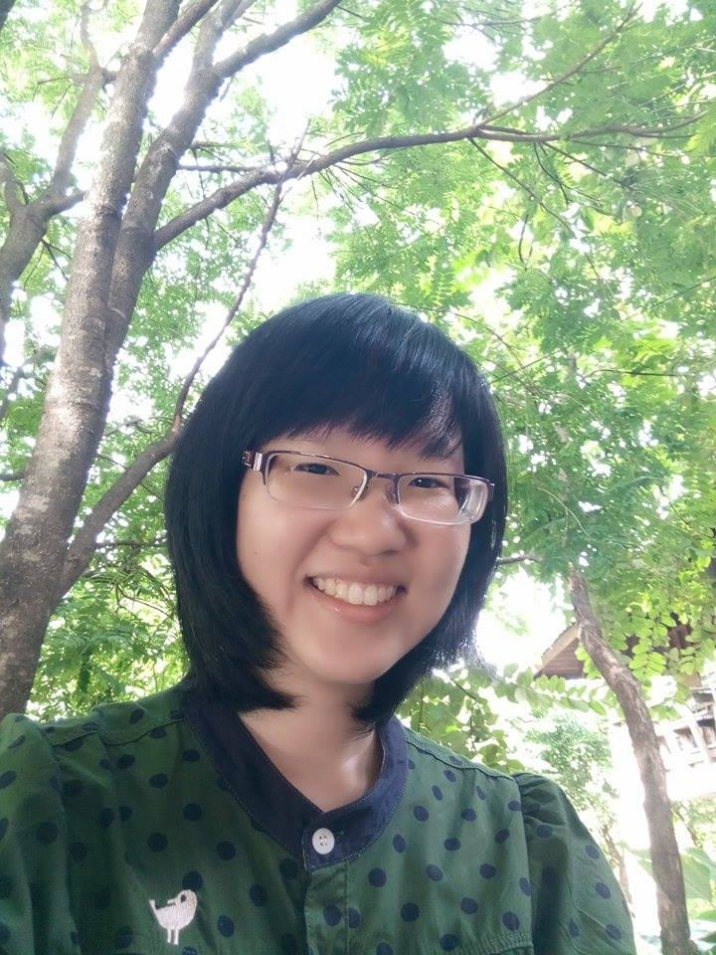**“สนใจ ง่ายๆ สนุก”**

“เขียนไม่รู้เรื่อง เขียนไม่เป็นลำดับ” เป็นคำพูดที่ครูมักจะพูดเวลาที่ตรวจงานของนักเรียนด้วยเหตุนี้จึงเป็นที่มาของการฝึกเขียนย่อหน้า เพื่อให้นักเรียนได้ฝึกการเขียนจับประเด็นสำคัญ และเขียนได้อย่างเป็นลำดับ

จากปัญหาสำคัญดังกล่าว **ในปีการศึกษา ๒๕๕๖**จึงเริ่มปรับแผนให้นักเรียนฝึกเขียนย่อหน้าในภาคฉันทะ โดยนำตัวอย่างการเขียนย่อหน้าที่เขียนไม่ชัดเจนให้นักเรียนอ่าน เพื่อให้นักเรียนเข้าใจถึงปัญหาการเขียนว่า หากเขียนไม่ชัดเจนผู้อ่านจะรู้สึกอย่างไร จากนั้นให้นักเรียนอ่านย่อหน้าที่เขียนมีประเด็นชัดเจน เพื่อให้นักเรียนได้รู้จักว่า การจะเขียนย่อหน้าได้อย่างชัดเจนนั้น ต้องมี “ประโยคใจความสำคัญ” ที่ทำหน้าที่เป็นประโยคหลักของย่อหน้า แล้วเขียนขยายประโยคใจความสำคัญ เมื่อนักเรียนได้ศึกษาการเขียนย่อหน้าจากตัวอย่าง นักเรียนจะได้วิธีการเขียนย่อหน้า ๓ แบบ คือ การเขียนให้รายละเอียด การให้เหตุผล และการยกตัวอย่าง จากนั้นนักเรียนทุกคนฝึกฝนการเขียนย่อหน้า โดยขึ้นต้นประโยคใจความสำคัญว่า “การมาโรงเรียนมีข้อดีหลายประการ” เป็นประโยคที่นักเรียนช่วยกันคิดแล้วให้นักเรียนเขียนขยายต่อ แบบฝึกต่อมาคือการเขียนหัวข้อ “หนังสือ”ให้นักเรียนคิดประโยคใจความสำคัญด้วยตนเอง จากนั้นจึงเขียนขยาย

ในแผนนี้ แม้นักเรียนจะได้วิธีการเขียนแบบมีประโยคใจความสำคัญ แต่ก็เป็นไปแบบแห้งแล้ง คือขาดความสนใจในการเรียนรู้ อีกทั้งมีเวลาฝึกฝนน้อยครั้ง จึงเป็นการเรียนรู้ที่ไม่ก่อให้เกิดความสำเร็จมากนัก เพราะเป็นความรู้ที่นักเรียนไม่ได้ซึมซับติดตัวไป

**สู่การเปลี่ยนแปลง** ปีการศึกษา ๒๕๕๗ ภาคฉันทะ จึงกลับมาทบทวนแผนที่เคยสอนใหม่อีกครั้ง โจทย์สำคัญในครั้งนี้สิ่งแรกที่นึกถึงคือ **“สนใจ สนุก ง่ายๆ”** จะทำอย่างไรที่ยังคงความรู้เดิม เพิ่มเติมความสนุก ความสนใจ และต้องเข้าใจได้อย่างง่ายๆ ในการเรียนครั้งนี้จึงให้ผู้เรียนเป็นตัวตั้งนั่นเอง

How : การเขียนย่อหน้าเริ่มจากการหาวิธีที่จะทำให้นักเรียนเข้าใจประโยคใจความสำคัญได้ง่ายๆ โดยการนำเครื่องมือที่นักเรียนเคยรู้จักคือ Concept map มาประยุกต์ใช้ เรื่องแรกที่นักเรียนได้เขียนคือ เรื่องสุนัขเป็นเพื่อนที่ดี นักเรียนจะช่วยกันคิดจากประโยคใจความสำคัญ “สุนัขเป็นเพื่อนที่ดีของมนุษย์”

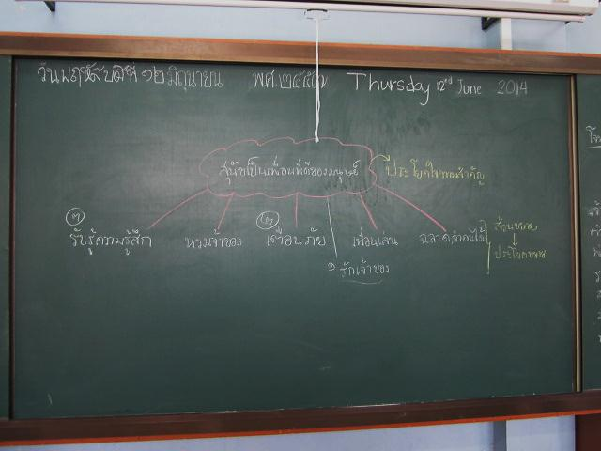

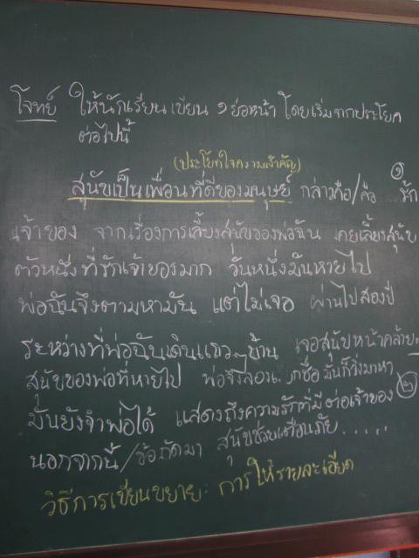จากนั้นครูจะเล่าเรื่องสุนัขเป็นเพื่อนที่ดีให้ฟัง แล้วให้นักเรียนจับประเด็น ตรงกับข้อไหน แล้วให้ช่วยกันเรียบเรียงประโยค เพื่อเป็นตัวอย่างการเขียนย่อหน้า

ขั้นตอนต่อไปนักเรียนเลือก ๓ ข้อที่ตรงใจของตนเอง เพื่อเขียนให้รายละเอียด จากการเขียนครั้งนี้ผลปรากฏว่า นักเรียนสามารถเขียนเล่าได้ละเอียด โดยไม่ต้องกำหนดจำนวนบรรทัดขั้นต่ำ แต่สิ่งที่ต้องพัฒนาต่อคือการเขียนให้เป็นลำดับ ซึ่งนำไปสู่แผนถัดมา

ครูนำแจกันที่มีดอกไม้สองชนิดคือ ดอกกุหลาบสีแดง ดอกเบญจมาศสีขาวและเหลืองปักในแจกันสีน้ำตาลที่มีลวดลายเล็กๆ ประกอบอยู่รอบ ๆ แจกัน วางไว้บนโต๊ะที่มีผ้าปูโต๊ะ ตั้งอยู่กลางห้องเรียน จากนั้นเปิดโจทย์ ให้นักเรียนวาดภาพที่เห็น วาดเสร็จตามด้วยโจทย์ ให้นักเรียนเขียนบรรยายภาพที่เห็น โดยให้เวลาหนึ่งเพลงบรรเลง

จากนั้นให้นักเรียนแลกเปลี่ยนโดยอ่านงานเขียนของตนให้เพื่อนฟัง แล้วเลือกเพื่อนที่บรรยายได้เห็นภาพชัดเจน พบว่านักเรียนบางคนสังเกตได้ละเอียด ผ้าปูโต๊ะมีลักษณะอย่างไร สีอะไร แจกันมีลวดลายอย่างไร เห็นเงาของแจกันอยู่ทิศไหน ดอกไม้มีทั้งตูมและกำลังบาน ขนาดของดอกเล็ก ใหญ่ ซึ่งทักษะการช่างสังเกตนี้จะทำให้นักเรียนสามารถเขียนได้อย่างละเอียด เห็นภาพชัดเจน

ประเด็นสำคัญคือ นักเรียนสามารถบอกได้ว่า จะเห็นภาพที่ชัดเจนได้ต้องมีการลำดับ อาจเขียนเริ่มต้นจากส่วนบนสุดไปล่างสุด ส่วนในสุดไปนอกสุด แผนนี้จึงทำให้นักเรียนเข้าใจจากประสบการณ์ตรงของตนเอง

**ก้าวต่อไป** ภาควิริยะ นักเรียนยังคงฝึกฝนการเขียนย่อหน้า เพื่อให้อยู่ในเนื้อในตัวของผู้เรียน และนำไปสู่การเขียนเรียงความ เรื่อง **แค่พอเพียง ก็เพียงพอ** เป็นแนวคิดหลักของภาคนี้เพื่อให้นักเรียนได้รู้จักการพอเพียง หากพอเพียงแล้ว จะส่งผลให้ลดการใช้ทรัพยากรต่างๆ เพื่อให้โลกใบนี้ยังคงมีทรัพยากรสืบทอดให้แก่คนรุ่นหลังต่อไป

นักเรียนได้เขียนย่อหน้าหัวข้อ สิ่งของที่ใช้นานที่สุด และของที่มีมากที่สุด ซึ่งให้นักเรียนทำเป็นการบ้าน ตัวครูเองก็รอลุ้นเหมือนกันว่าผลจะเป็นอย่างไร ถ้านักเรียนไม่ได้ทำก็ต้องมีแผนสำรองคือให้ทำในคาบเรียน แต่สิ่งที่เกิดขึ้นคือ นักเรียนส่วนใหญ่ทำเสร็จเรียบร้อยและเขียนได้ละเอียด บางคนส่งก่อนถึงคาบเรียน

ปัณณ์-สุวีร์ ชั้น ๕/๑ ที่มักให้อารมณ์นำทางการทำงาน ปัณณ์มักจะส่งงานนั้นไม่เคยตรงกำหนด แต่หัวข้อนี้ทำให้ปัณณ์ส่งงานเป็นคนแรกของระดับชั้น ฉันยังจำวันที่ปัณณ์ส่งงานได้ ปัณณ์เดินยิ้มมาหาฉันแล้วยื่นสมุดให้ฉัน บอกฉันว่า “หนูทำเสร็จเรียบร้อยแล้ว” ฉันชมเขาทันทีว่า “ปัณณ์รู้ไหมว่าปัณณ์ส่งงานเป็นคนแรกเลยนะ”

เมื่อถึงคาบเรียนนักเรียนรอคอยว่าเมื่อไรจะถึงช่วงที่แลกเปลี่ยน เพราะอยากรู้ว่าเพื่อนๆ ใช้อะไรนานที่สุด และมีอะไรมากที่สุด ตัวอย่างสิ่งที่ใช้นานที่สุด เช่น ดินสอกดยายให้แม่ แม่ให้นักเรียน แก้วน้ำ ตุ๊กตาใช้มา ๑๑ ปี หมอน ฯลฯ สิ่งที่มีมากที่สุด เช่น หนังสือ สมุดวาดภาพ เสื้อผ้า ตุ๊กตา ๔ ลัง ฯลฯ ขณะที่ฟังนักเรียนจะได้ทราบเรื่องราวเกี่ยวกับสิ่งของชิ้นนั้นด้วย นั่นคือเสน่ห์ที่ชวนให้ติดตามฟัง เหมือนได้รู้จักเพื่อนผ่านสิ่งของ

ดังนั้นคาบเรียนถัดมายังคงให้นักเรียนเขียนย่อหน้าหัวข้อ สิ่งของ คือให้นักเรียนเขียนแสดงความรู้สึกต่อสิ่งของที่ตนเองรัก ครูเป็นผู้อ่านงานเขียนของตนให้นักเรียนฟังว่า สิ่งของที่ครูรักคืออะไร

ครูเจนให้นักเรียนดูกระดาษที่พิมพ์เรื่องราวของสิ่งที่ครูรัก จำนวน ๓ หน้ากระดาษ A๔ เด็กๆ ทำเสียงฮือฮา ครูเจนพูดต่อว่า ครูเพิ่งเขียนเรื่องนี้เสร็จเมื่อคืนตอนตีหนึ่ง เปิดเพลงบรรเลงฟังไปด้วย เด็กๆ ลองฟังดูนะ

ในงานพูดถึงเรื่องราวการเลี้ยงต้นไม้ เลี้ยงกี่ครั้งก็ตายหมด ครั้งที่สามได้เลี้ยงเพราะมีคนยกให้ ทำให้นึกถึงอดีตที่เลี้ยงแล้วล้มเหลว จึงสงสารต้นไม้ไม่อยากเลี้ยงอีก สุดท้ายก็ต้องทบทวนเหตุการณ์ เพื่อหาสาเหตุที่ต้นไม้ตาย คือการเลี้ยงไม่ถูกวิธี ครั้งนี้จึงศึกษาข้อมูลเพื่อเลี้ยงได้ถูกต้อง ผลคืออยู่รอดและเติบโตได้อย่างงดงาม

เมื่อครูอ่านจบให้นักเรียนแสดงความคิดเห็นเกี่ยวกับ ความรู้สึกต่อเรื่องที่ครูเล่า และใช้ภาษาแสดงความรู้สึกอย่างไรบ้าง

*แชมป์-กฤชณัฐ: ครูดูแลต้นไม้อย่างระมัดระวัง กระบองเพชรครูเลี้ยงแล้วมันตาย แต่เฟิร์น ดูแลลำบากกว่า มันโตได้ดีต้องอยู่ในป่า ไม่ชอบอากาศร้อน ครูกลับเลี้ยงมันได้*

เมื่อถึงเวลาที่นักเรียนจะเขียน ฉันได้เล่าให้ฟังว่า “ตอนที่ครูเขียนนั้น ครูนึกถึงสิ่งที่ครูรักจริงๆ ฟังเพลงบรรเลงไปเรื่อยๆ นั่งพิมพ์ด้วยความเพลิดเพลิน เมื่อเรารักสิ่งใด มันจะค่อยๆ เห็นรายละเอียดของสิ่งนั้น ไม่ต้องไปกำหนดบรรทัดในการเขียน ให้เขียนไปตามหัวใจบอก เขียนให้คนอ่านเหมือนเข้าไปนั่งอยู่ในใจของเด็กๆ รับรู้ความรู้สึกของเด็กๆ ได้”

ผลงานที่ได้ในครั้งนี้นักเรียนเขียนได้ละเอียดกว่างานครั้งแรก บางคนสามารถเขียนได้เต็มหน้ากระดาษสมุด ใช้ภาษาได้ดีขึ้นอีกด้วย เช่น

ปัณณ์-สุวีร์

*ของที่ฉันรักคือสมุดวาดรูปการ์ตูน...ถ้าสมุดเล่มนี้หายฉันต้องเศร้าแน่ๆ มันเหมือนกับ บันไดที่สามารถพาฉันปีนขึ้นสู่ฝัน วันหนึ่งฉันก็เสียความมั่นใจไป เพราะเพื่อนพูดว่าวาดไม่เห็นสวย เลย ฉันก็นึกถึงฝันของฉันแตกสลาย...พอฉันเปิดผ่านหน้าๆ หนึ่ง ฉันก็ได้ยินหัวใจพูดว่า แค่ ประโยคแค่นั้นจะยอมแพ้แล้วเหรอ เธอพยายามทำฝันให้เป็นจริงตลอดเวลาไม่ใช่หรือไง หลังจาก นั้นฉันไม่ย่อท้อ และพูดกับตัวเองว่า ฉันรักมัน และจะไม่ตัดใจจากฝันง่ายๆ*

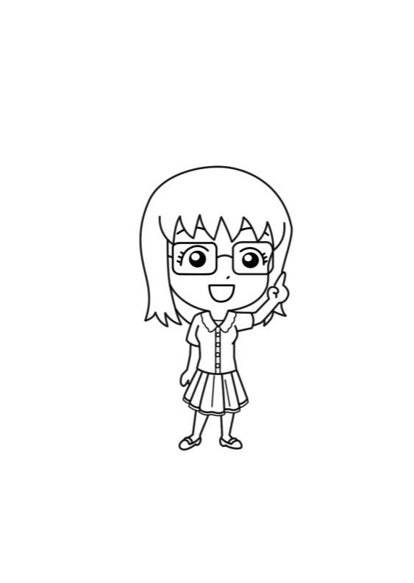**ปัจจัยที่ทำให้เกิดความสำเร็จ**

1. **การเน้นนักเรียนเป็นสำคัญ**

เนื้อหาที่ต้องการให้นักเรียนได้เรียนรู้ยังคงเดิม แต่กระบวนการเปลี่ยนไป งานเขียนที่ดีจะเกิดขึ้นได้ต้องมาจากบรรยากาศที่ผ่อนคลาย และเป็นหัวข้อที่นักเรียนสนใจ ดังนั้นครูต้องเข้าไปนั่งอยู่ในความคิดของนักเรียนว่านักเรียนในวัยชั้น ๕ สนใจเรื่องใดหากเป็นเรื่องที่นักเรียนมีประสบการณ์ ยิ่งทำให้เขียนได้ง่าย เพราะมีเนื้อหาอยู่กับตัวเอง เพียงแต่นำมาเรียบเรียงเขียนให้เป็นลำดับ

ผลที่ปรากฏคือนักเรียนสามารถเขียนได้อย่างละเอียดโดยไม่ต้องกำหนดบรรทัดขั้นต่ำให้ ไม่มีใครถามว่าต้องเขียนกี่บรรทัดจึงผ่าน ต่างกับการเรียนรู้เมื่อปีก่อนต้องกำหนดบรรทัดขั้นต่ำ เพราะนักเรียนเขียนค่อนข้างน้อย นักเรียนมีภาพประกอบ ติดในสมุด นำสิ่งของมานำเสนอ สิ่งเหล่านี้สะท้อนให้เห็นความตั้งใจในการทำงาน และแสดงถึงหัวข้อนั้นมีความน่าสนใจ โดยที่ครูไม่ต้องเหนื่อยตามงาน เพราะนักเรียนเป็นเจ้าของการเรียนรู้อย่างแท้จริง นอกจากนี้นักเรียนและครูต่างได้เรียนรู้ประสบการณ์ของแต่ละคน ทำให้รู้จักชีวิตของกันและกันมากขึ้น สร้างความสัมพันธ์ระหว่างครูกับนักเรียนให้มีความใกล้ชิดกันมากขึ้น

**๒.ครูเขียนให้ดูเป็นตัวอย่าง**

การที่ครูเขียนในหัวข้อเดียวกันกับนักเรียน ทำให้ครูเข้าใจความรู้สึกของนักเรียนขณะเขียน สามารถแนะนำให้เขียนได้ตามประสบการณ์ที่เกิดขึ้นจริงกับครู และสร้างแรงบันดาลใจให้นักเรียนว่า กระทั่งครูก็เขียนเหมือนกัน

**๓.การฝึกฝนเป็นประจำ**

ระยะเวลาในการฝึกฝนเป็นสิ่งสำคัญเช่นกัน หากต้องการให้ทักษะใดเกิดขึ้น จนใช้การได้ดี ต้องมีการฝึกฝนบ่อยๆ เพื่อทำให้เกิดความชำนาญ ภาคฉันทะนักเรียนรู้จักประโยคใจความสำคัญ ได้ฝึกเขียนขยายประโยคใจความสำคัญ ๒-๓ ครั้ง ภาควิริยะนักเรียนได้ฝึกเขียนย่อหน้า อีก ๒ครั้ง จากพื้นฐานการเขียนย่อหน้า นำไปสู่การเขียนเรียงความทั้งนี้นักเรียนส่วนใหญ่เมื่อทราบว่าเขียนย่อหน้า จะเริ่มต้นย่อหน้าด้วยการเขียนประโยคใจความสำคัญทันที โดยที่ครูไม่ต้องเตือน

จะเห็นได้ว่าการปรับเปลี่ยนเพียงเล็กน้อยจากประสบการณ์เดิม กลับก่อให้เกิดการเปลี่ยนแปลงมากมาย ไม่ใช่แค่เพียงด้านทักษะความรู้ แต่ยิ่งไปกว่านั้น ทัศนคติ มุมมองต่อการเขียนก็เปลี่ยนไปด้วย ซึ่งนับว่าคุ้มค่ามากที่สามารถทำให้นักเรียนอยู่กับการเขียนงานยาวๆ ด้วยความรู้สึก **“สนใจ ง่ายๆ สนุก”**